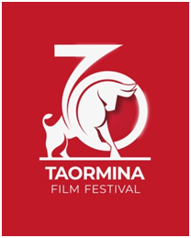

**SHARON STONE AL TEATRO ANTICO**

**Il Cariddi d’oro alla carriera all’attrice e produttrice americana nella serata di chiusura**

**della 70^ edizione del Taormina Film Festival**

*Taormina, 18 luglio 2024*. Dopo otto giorni di prime mondiali, spettacoli musicali e scintillanti red carpet, sarà **Sharon Stone** a chiudere la **70^ edizione del Taormina Film Festival**. L’attrice e produttrice americana riceverà il prestigioso **Cariddi d’oro** da **Elvira Amata**, **Assessore del Turismo, Sport e Spettacolo della Regione Siciliana** sul palco del Teatro Antico.

Un’edizione all’insegna della varietà multiculturale, che ha spaziato dal cinema indipendente ai blockbuster, dalle pellicole d’autore ai restauri delle opere dei grandi maestri, alla panoramica sul cinema siciliano dagli anni Quaranta ai giorni contemporanei.

Ospiti della cerimonia di chiusura saranno inoltre il regista **Riccardo Antonaroli**, **Pilar Fogliati e Filippo Scicchitano,** interpreti della commedia sentimentale ***Finché notte non ci separi***, in anteprima mondiale, ultima proiezione del Festival diretto da **Marco Müller**. Nel corso della serata verranno inoltre attribuiti i **Premi del pubblico** che, in una rassegna sempre più inclusiva, ha avuto la possibilità di esprimere il proprio voto al termine di ogni proiezione per ciascuna delle quattro sezioni previste nel Festival di quest’anno: “Gala”, “Officina Sicilia”, “Sicilia Ieri Oggi e Domani” e “Focus Mediterraneo”.

Prima del gran finale al Teatro Antico con **Sharon Stone**, nel corso della giornata il Taormina Film Festival propone la versione restaurata del cult-movie made in Vucciria, ***Tano da morire***, presentato dalla regista **Roberta Torre** e dal regista e maestro della fotografia **Daniele Ciprì**, che firmò pure le immagini del film. Restando in Sicilia, per la sezione “Sicilia Ieri Oggi Domani”, il pomeriggio del Palazzo dei congressi è dedicato alla leggendaria **Panaria Film** fondata dal principe **Francesco Alliata di Villafranca**. Alla presenza della figlia, la **principessa Vittoria Alliata di Villafranca e Valguarnera** e del regista **Nello Correale**, saranno riproposte le versioni restaurate dei celeberrimi cortometraggi girati nell’immediato dopoguerra dallo stesso principe (e non solo) e dedicati ai **topoi della cultura siciliana, dalla tonnara all’opera dei pupi** – uno sguardo originale che ha influenzato il contemporaneo cinema del reale. “Focus Mediterraneo” torna invece a puntare l’attenzione sull’inferno mediorientale con il film del **regista danese-palestinese, Mahdi Fleifel**, ***To A Land Unknown***. E poi ancora ***L’isola*** di **Costanza Quatriglio,** direttrice artistica del CSC – Centro sperimentale di cinematografia – Sicilia,propostoinsieme al documentario ***Racconti per l’isola*** e al suo ultimo film ***Il cassetto segreto***, dedicato alla memoria di suo padre Giuseppe, presente a Taormina anche grazie ai suoi Super8 che arricchiscono la **Mostra “Foto-storie”,** presso la Casa del Cinema, curata da Carmelo Marabello.

Si chiude domani anche la sezione **“Proiezioni - Suoni e parole prima del film”**, il nuovo format di natura performativa tra musica, teatro ed eventi multimediali, curato dalla Direttrice artistica della Fondazione Taormina Arte Sicilia**, Gianna Fratta**: anche questo con ampia partecipazione di pubblico**.** In scena al Teatro Antico ***L’amore segreto*** **di Ofelia,** pièce multimediale di **Luigi De Angelis e Chiara Lagani** diretta da **Steve Berkoff,** protagonisti **Chiara Francini** e **Andrea Argentieri.**

Ma non è tutto: Taormina 70 prosegue anche il giorno dopo, sabato 20 luglio, con un omaggio ad un maestro del cinema : il regista **Giuseppe Tornatore** accompagnerà al Palazzo dei Congressi ***Diario di Guttuso***, lavoro televisivo del 1982 che già preannuncia la personale cifra stilistica del futuro Premio Oscar. La proiezione sarà seguita da una **conversazione moderata da Costanza Quatriglio**.

**TAORMINA FILM FESTIVAL 2024  
70ma Edizione, 12-19 Luglio**

**Taormina Film Festival è una manifestazione** **promossa da Regione Siciliana - Assessorato Turismo, Sport, Spettacolo e organizzata da Fondazione Taormina Arte Sicilia**, con il sostegno del **Comune di Taormina** e del **MiC, Ministero della Cultura – Direzione Generale cinema e audiovisivo**.

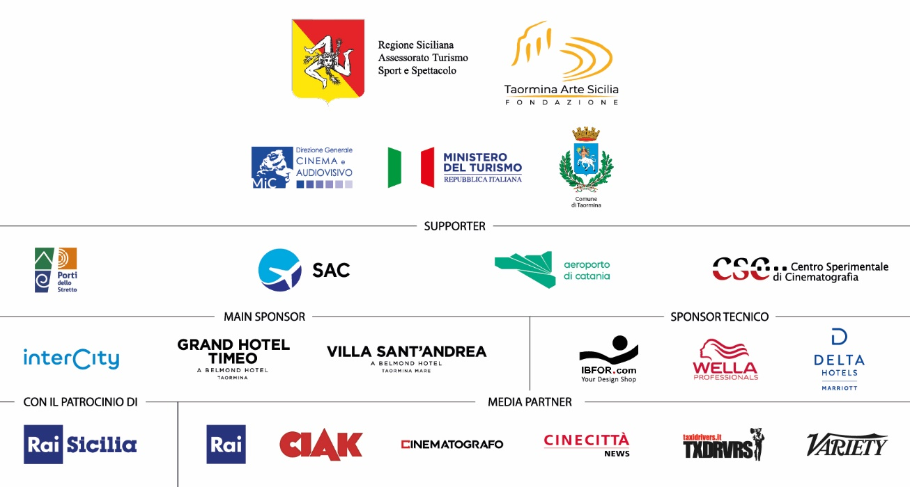

**Capo Ufficio stampa nazionale**  
 Giulia Martinez  
 Mob: +39 335 7189949  
 Email: giuliamarpress@gmail.com

**Ufficio stampa nazionale**  
 Cristina Partenza  
 Mob: +39 331 6795865  
 Email: cristina.partenza@gmail.com

Alessio Accardo

Mob. + 39 392 4313370

Email: [alessio.accardo69@gmail.com](mailto:alessio.accardo69@gmail.com)

**Ufficio stampa internazionale**  
 Monique Reid / Matty O’Riordan – Premier  
 Email: Monique.Reid@Premiercomms.com/Matty.Oriordan@premiercomms